Gestione F24 ed interazioni con Contabilità IVA
on-line
(note sintetiche operative)

SOMMARIO
I modelli F24 generati dalle chiusure periodiche IVA 3
I tributi F24 4
Elaborazione F24 5
Quadro dei quadri F24 5
Cruscotto F24 6
Stampa F24 7
Annullamento F24 10
Invio telematico F24 11
Operatività in breve 13
Il ciclo di vita della delega F24 14
Conferma pagamento F24 14
Utilizzo delle funzioni F24 per una estrazione di soggetti/scadenze 16
Passaggio di una estrazione da IVA ad F24 17
Operatività massiva in breve 18
Importazione del credito IVA da dichiarazione annuale 18
Generazione massiva di un tributo 19
Sblocco di una delega pagata 20

I modelli F24 generati dalle chiusure periodiche IVA
Le chiusure periodiche IVA, sia mensili che trimestrali, se un imposta è dovuta, generano automaticamente i tributi da versare con il modello F24.
La avvenuta generazione dei tributi può essere verificata constatando la comparsa della relativa data di scadenza del versamento nell’elenco dei modelli F24 presente nei vari quadro dei quadri della Contabilità IVA (Figura 1). Si noti che l’elenco dei modelli F24 (e delle dichiarazioni fiscali) è presente sia nel Quadro dei quadri della parte anagrafica, che in quelle delle parti dell’Esercizio e della Contabilità IVA.
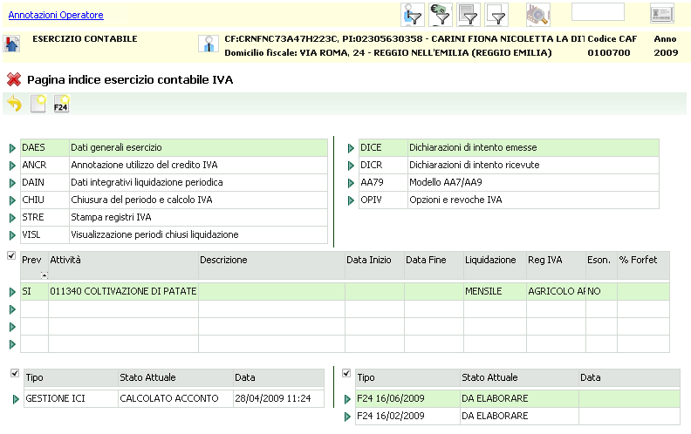
Figura 1 - Quadro dei quadriContabilità IVA
Nell’esempio mostrato in Figura 1 a seguito della chiusura del periodo M=1 (Gennaio) è comparsa la data scadenza del 16/02/2009. L’altra scadenza, quella del 16/06/2009 è relativa al calcolo dell’acconto ICI, perché il soggetto anagrafico in questione gestisce presso la CIA anche le pratiche relative all’ICI. Questo per rimarcare che il modulo di gestione del modello F24 è comune a tutto il sistema informativo ed in esso vengono convogliati in modo automatico tutti i versamenti che interessano F24 di cui il sistema informativo è a conoscenza. Di questo fattore è bene tenere conto quando si opera su soggetti per i quali, attraverso il sistema informativo CIA, si gestiscono altri tipi di pratiche che possono originare versamenti per il modello F24.
Dal momento successivo alla chiusura del periodo la gestione del versamento viene demandata alla parte del sistema informativo che riguarda espressamente il modello F24.
Le operazioni di annullamento della chiusura determinano la cancellazione degli eventuali versamenti F24 determinati.
Ne consegue che le operazioni fatte sul modello F24 e che ne determinano il cambiamento di stato, possono in certi casi influenzare le chiusure periodiche IVA, o meglio possono rendere non annullabile una chiusura periodica per il quale un modello F24 è stato ad esempio stampato od inviato telematicamente.
Per accedere ad un modello F24 è sufficiente cliccare sulla corrispondente riga nella tabella riepilogativa dei modelli F24 presente in tutti i Quadro dei quadri delle varie parti che compongono il sistema informativo CIA.

I tributi F24
Il modello F24 è una dichiarazione e non solo un modello compilativo. I tributi da versare non possono essere esposti senza essere prima elaborati, perché nel modello F24 si deve tenere conto di eventuali crediti derivanti da precedenti modelli, di eventuali rateazioni dei pagamenti ed infine di vincoli strutturali che determinano l’impossibilità di esporre su un unico modello tutti i tributi dovuti. Il nostro punto di vista sul modello F24 si basa sempre sui tributi che devono essere versati in una certa data, a prescindere dal come saranno esposti nella delega (o dalle deleghe) con cui verranno versati.
La maschera principale e fondamentale di F24 è quindi la Gestione tributi (TRIB) in cui vengono elencati, per data di scadenza, i tributi da versare che determineranno quindi la delega (le deleghe) in scadenza in quella data.
Accedendo ad una data scadenza dal Quadro dei quadri della Contabilità IVA (o di qualsiasi altra applicazione) compare automaticamente la lista dei tributi della scadenza (Figura 2).
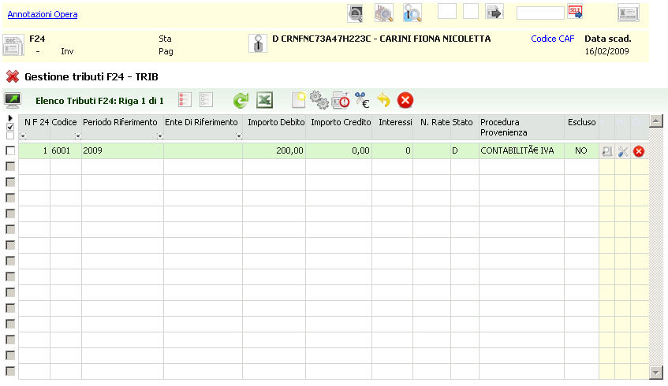
Figura 2 - Elenco tributi
Nell’esempio della Figura 2 è riportato un unico tributo in scadenza il 16/02/2009 generato dalla chiusura periodica a debito del mese di Gennaio per un soggetto di cui si tiene la contabilità IVA.
Da questa videata è possibile intervenire direttamente sui tributi per modificarne i dati, inserire nuovi tributi o cancellarne di quelli esistenti per una determinata data scadenza. Per quanto concerne in particolare i tributi originati dalle chiusure periodiche IVA si suggerisce di non modificare in F24 il tributo, risultato delle chiusure, ma di intervenire direttamente sui dati che hanno determinato il calcolo, al fine di avere in archivio sempre la situazione corretta.
L’indicatore Escluso si utilizza per escludere dall’elaborazione di una delega un certo tributo. I tributi contrassegnati come esclusi vengono ignorati dalle funzioni di calcolo, stampa, invio e conferma pagamento. Il sistema ad esempio contrassegna automaticamente come esclusi i tributi il cui importo è inferiore al minimo esponibile in delega (1,04 Euro). L’indicatore può essere utilizzato manualmente per contrassegnare tributi che pur essendo in date precedenti non sono stati versati (e dovranno poi essere ravveduti), facendo così in modo che la loro presenza non influenzi le date scadenza successive.
Da questa videata, attraverso i pulsanti posti al disopra dell’elenco dei tributi, è inoltre possibile effettuare tutte le principali operazioni che intervengono sul ciclo di vita del modello F24: Elaborazione, Stampa, Invio telematico (se necessario), Conferma del pagamento (si vedano i successivi paragrafi).
Si noti che nel cruscotto (parta alta della maschera) compaiono al centro i dati del soggetto (contribuente) e sulla destra la data scadenza dei tributi (ossia del modello F24).

Elaborazione F24
Dopo aver effettuato la chiusura del periodo, se sono stati generati dei versamenti da effettuare col modello F24, per ottenere il modello F24 si deve quindi accedere alla data di scadenza che sarà comparsa nel Quadro dei quadri di Contabilità IVA (Figura 1) e, dalla maschera con l’elenco dei tributi (Figura 2) richiedere il calcolo con il pulsante posto al di sopra dell’elenco dei tributi. Per effettuare l calcolo il sistema richiede l’immissione del codice CAF, che può essere selezionato dall’elenco dei codici di competenza dell’operatore. Confermando il codice immesso il sistema elabora la delega e fornisce una stampa riepilogativa del calcolo effettuato. La stampa fornita contiene l’elenco dei tributi che compongono la delega ed informazioni riguardo ad eventuali crediti residui, rate predisposte per successive scadenze od altro ancora. Nell’esempio la scadenza elaborata contiene unicamente il tributo a debito della chiusura periodica IVA e quindi la stampa di Figura 3 presenta solamente l’elenco dei tributi della delega, così come verranno esposti in stampa.
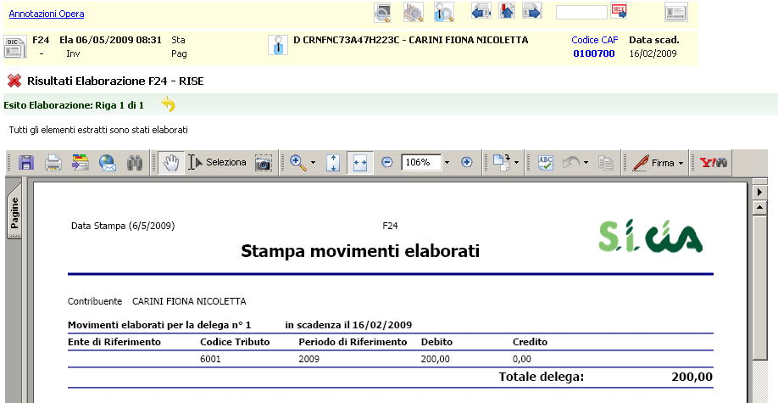
Figura 3 - Report elaborazione
Si noti che nel cruscotto, oltre ai dati già visti in precedenza, ora compaiono sulla sinistra la data di elaborazione e sulla destra il codice CAF del modello F24.
Il report mostrato può essere salvato (in formato PDF) o stampato, mediante gli appositi pulsanti che compaiono immediatamente sopra la stampa stessa .
Mediante il pulsante indietro si chiude il report e si accede al Quadro dei quadri di F24, da dove si possono effettuare tutte le operazioni sul modello F24.

Quadro dei quadri F24
Il Quadro dei quadri di F24 è la pagina principale del modulo di gestione F24 e racchiude tutti i comandi che possono agire sul modello F24. Come mostrato in Figura 4, oltre all’elenco dei comandi, nella pagina sono presenti l’elenco dei modelli F24 del soggetto, l’elenco delle eventuali dichiarazioni fiscali del soggetto e l’elenco delle contabilità IVA del soggetto (se si tratta di una ditta) o della ditta individuale di cui il soggetto è titolare (se si tratta di un individuo che ricopre la carica di titolare di una ditta individuale).
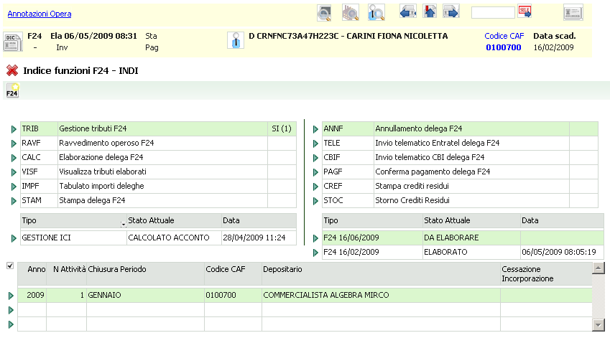
Figura 4 - Quadro dei quadri
Nell’esempio, dal Quadro dei quadri si può quindi “navigare” verso la contabilità IVA che ha originato il modello F24 semplicemente cliccando sulla riga del riepilogo delle contabilità (anni di esercizio). Analogamente si potrebbe navigare verso la dichiarazione ICI cliccando sulla riga GESTIONE ICI contenuta nel riepilogo delle dichiarazioni fiscali, o spostarsi su una differente scadenza F24 cliccando su una delle date contenute nel riepilogo dei modelli F24.
Per rivedere l’elenco dei tributi che hanno originato il modello (Figura 2) cliccare sul comando TRIB. Si noti che, alla destra del comando, viene indicato il numero di tributi che sono presenti nella data di scadenza.
Tutti i comandi possono essere richiesti cliccando sulla corrispondente riga dell’elenco comandi, o digitando il relativo codice di quattro lettere nella casella di comando posta nella parte destra della Barra di navigazione (la parte alta del cruscotto). I comandi salienti vengono trattati nei successivi paragrafi.

Cruscotto F24
La parte alta dello schermo contiene sempre le informazioni che consentono di identificare il contesto in cui ci si sta muovendo ed i comandi fondamentali di navigazione che consentono di spostarsi da un punto all’altro del Sistema Informativo CIA. Questa parte è denominata Cruscotto.
Il cruscotto è formato da due parti: la Barra di navigazione, la parte più in alto, che contiene i comandi essenziali per la navigazione verso alter parti del Sistema Informativo CIA o verso parti di particolare interesse dell’applicazione su cui si sta operando, e la Barra del contesto, la parte sottostante, che contiene le informazioni sul contesto in cui si sta operando, e quindi sul soggetto, la dichiarazione o l’estrazione corrente.
Il cruscotto varia quindi a seconda del punto del Sistema Informativo CIA in cui ci si trova.
In particolare quando si opera su un modello F24 la Barra di navigazione, mostrata in Figura 1 contiene nell’ordine, oltre al collegamento per tornare all’anagrafica unica, posto nella parte sinistra, l’accesso alla bacheca delle elaborazioni massive (asincrone) , i collegamenti alle ricerche delle ditte o degli individui , i tre pulsanti per la navigazione predefinita delle funzioni (Indietro, Vai al Quadro dei quadri, Avanti), la casella per digitare i codici di comando rapidi (codici di quattro caratteri che si possono utilizzare per avviare le funzioni disponibili) ed il collegamento al riepilogo delle permanenze accessibili all’operatore.
Figura 5 - Barra di navigazione
La Barra del contesto, mostrata in Figura 6 contiene invece le informazioni sullo stato attuale del modello F24, indicato in grassetto, sui passaggi fondamentali del ciclo di vita del modello F24, ossia stampa (Sta), invio (Inv) e conferma pagamento (Pag), le informazioni sul contribuente, il codice CAF cui il modello F24 è stato associato e la data di scadenza dei tributi che lo compongono.
L’icona del modello F24, alla sinistra della barra porta sempre direttamente alla pagina di gestione dei tributi (Figura 2), mentre l’icona del soggetto, a fianco dei dati del soggetto porta al modulo di gestione dell’anagrafica F24, ossia la parte comune a tutti i modelli F24 che racchiude unicamente le funzioni di utilità che riguardano trasversalmente tutti i modelli, come ad esempio la stampa dei crediti residui o la gestione degli storni. Si noti che queste funzioni sono comunque già disponibili anche all’interno della gestione dei singoli modelli e non è quindi necessario andare all’anagrafica F24 per poterle utilizzare.
Figura 6 - Barra del contesto
Utilizzando il Cruscotto ed il Quadro dei quadri dovrebbe essere possibile raggiungere rapidamente qualsiasi punto del Sistema Informativo CIA

Stampa F24
Per ottenere la stampa del modello F24 si deve essere posizionati alternativamente sul Quadro dei quadri di F24 (Figura 4) ed utilizzare il comando Stampa delega F24 o sull’elenco dei tributi (Figura 2) ed utilizzare il pulsante , ed in ogni caso è necessario avere precedentemente elaborato la delega.
Per poter effettuare la stampa del modello F24 è necessario che siano stati compilati correttamente alcuni dati del soggetto. In particolare, se si tratta di un individuo è necessario che siano presenti i dati della residenza, mentre se si tratta di una ditta è necessario che siano state gestite correttamente la cariche ed i luoghi.
La stampa si appoggia sul motore esterno di stampa CVM. Per poter quindi ottenere il file PDF della stampa (così come i files per l’eventuale invio telematico) si deve provvedere all’installazione del modulo CVM. Il modulo CVM è sempre disponibile direttamente on-line, nella sezione manuali.
La stampa richiede l’immissione di due parametri: l’intestatario della delega (ossia la banca cui verrà intestata nella parte in alto a destra del modello F24) e l’intermediario che si vuole utilizzare per la gestione (in fase di stampa serve a determinare il numero e la natura delle copie da stampare).
L’intestatario
E’ possibile selezionare tra la banca del soggetto che effettua il versamento o quella dell’intermediario. In genere le deleghe vengono intestate alla banca del soggetto, o lasciate “in bianco” per chi non effettua la trasmissione telematica, ma ci sono alcune realtà in cui le deleghe si intestano con la banca della sede CIA (o società di servizi) che anticipa i pagamenti direttamente dal suo conto corrente.
Banca del soggetto
Se si vuole utilizzare come intestatario la banca del soggetto, selezionare l’opzione Banca del soggetto. In tale caso nei dati anagrafici del soggetto deve essere stato inserito correttamente l’IBAN per il versamento (estremi bancari dell’anagrafica) , oppure sul soggetto deve essere stato indicato che non intende effettuare l’invio telematico, tramite l’immissione del valore N – Nessuno nel campo Tipo invio telematico della scheda Ulteriori informazioni dell’anagrafica del soggetto anagrafico.
Banca dell’intermediario
Se si vuole utilizzare come intestatario la banca dell’intermediario, selezionare l’opzione Banca dell’intermediario. In tale caso nei dati dell’intermediario deve essere stato inserito correttamente l’IBAN per il versamento (gestione intermediari).
Delega in bianco
Se si vuole ottenere la delega in bianco, ossia senza i dati dell’intestatario (riquadro in alto a destra della delega F24). In tale caso la delega viene stampata senza i dati dell’intestatario, qualsiasi siano le impostazioni del contribuente e dell’intermediario selezionato. Non sarà possibile effettuare l’invio telematico delle deleghe stampate con questa opzione.
L’intermediario
L’intermediario si utilizza principalmente per poter effettuare l’invio telematico delle deleghe F24, ma viene tuttavia richiesto già in fase di stampa perché nei dati dell’intermediario viene memorizzato quali e quante copie del modello stampare. Selezionando un intermediario dall’elenco viene infatti automaticamente riportato, nel riquadro alla destra dell’elenco, l’impostazione delle copie da stampare. La selezione va quindi effettuata indipendentemente dal fatto che la delega debba o meno essere inviate telematicamente.

La conferma dei parametri di stampa produce due risultati. Il primo è il file da aprire per ottenere la stampa (in formato PDF) del modello F24, ed il secondo è una stampa riepilogativa delle operazioni svolte.
Il file da aprire si presenta con una modalità che dipende dal tipo di browser (programma per accedere ad Internet) che si utilizza ed è un richiesta di download (scarico da Internet al PC locale), simile a quella mostra in Figura 7 (Explorer 6). Per ottenere la stampa si deve scegliere l’opzione Apri. Si noti che non è necessario salvare questo file, in quanto si tratta di un file di trasporto dati e non del vero e proprio modello F24. Il modello viene generato dalla CVM aprendo tale file. Quello che può essere utile salvare è invece il risultato della CVM, ossia il file PDF prodotto dalla CVM è contenente le deleghe F24 dopo aver cliccato sul pulsante Apri.
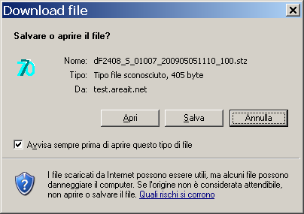
Figura 7 - Stampa del modello F24
Dopo aver cliccato sul pulsante Apri la CVM si occupa di generare il modello F24 in formato PDF ed aprirlo direttamente con Acrobat (o altro lettore predefinito del formato PDF in base alle impostazioni del PC), come mostrato in Figura 8.
Il file PDF ottenuto contiene già tutte le copie del modello che si è scelto di stampare (impostazione fatta sull’intermediario). Il file PDF può essere stampato o salvato mediante i normali comandi di Acrobat. Il sistema provvede a crearne sul disco del PC una copia denominata in maniera univoca mediante la struttura F24_<CodiceFiscaleContribuente>_<DataScadenzaF24>_<ProgressivoF24NellaScadenza>. Le copie salvate si trovano nella cartella C:\Programmi\Stampa770\
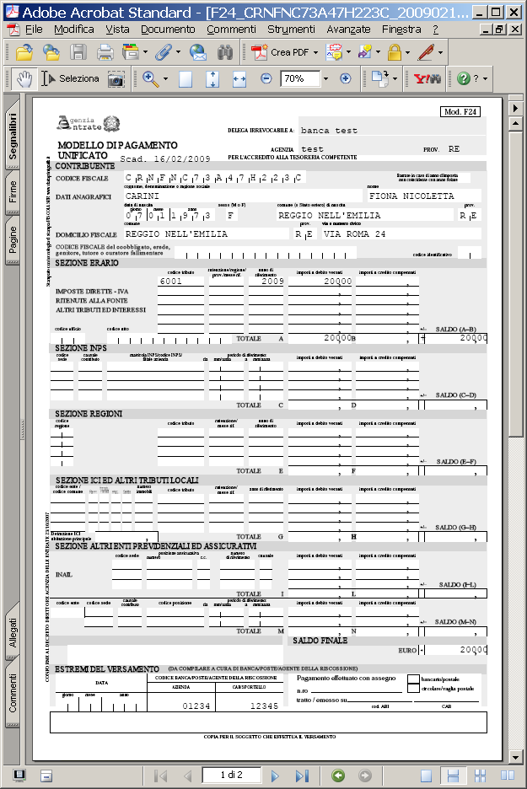
Figura 8 - PDF modello F24
Il secondo risultato, mostrato in Figura 9 consiste in una stampa riepilogativa contenente l’elenco dei modelli F24 stampati con i relativi importi dei versamenti. Nel caso semplice dell’esempio il report contiene un’unica riga, ma in un ottica di lavoro in cui la stampa può venire richiesta anche su una estrazione di più soggetti la stampa diventa un utile strumento di controllo.
Si noti che nella parte sinistra del cruscotto compare la data di stampa del modello F24
Con il pulsante di Richiesta allegati si può chiedere nuovamente il download del file che genera il modello F24 in formato PDF.
Il report mostrato può essere salvato (in formato PDF) o stampato, mediante gli appositi pulsanti che compaiono immediatamente sopra la stampa stessa .
Mediante il pulsante indietro si chiude il report e si accede al Quadro dei quadri di F24, da dove si possono effettuare tutte le operazioni sul modello F24.
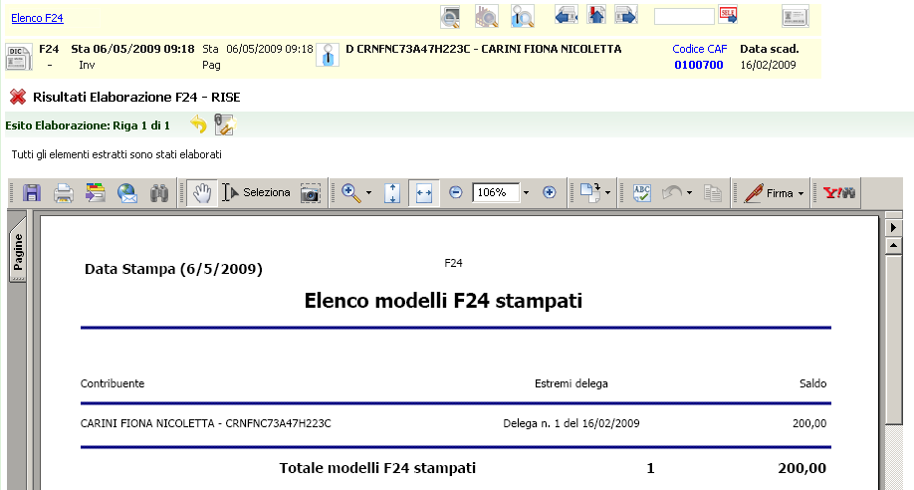
Figura 9 - Report stampa F24

Annullamento F24
Una volta che si è elaborato e stampato (od anche inviato telematicamente) un modello F24 non è più possibile apportare modifiche ai tributi che lo compongono senza prima annullare l’elaborazione o la stampa (o l’invio).
L’annullamento della delega F24 elimina il frutto dell’elaborazione lasciando però inalterati i tributi che avevano originato l’elaborazione stessa. L’annullamento non elimina cioè i tributi, ma li riporta semplicemente nello stato “Da elaborare”, stato in cui possono poi essere modificati o cancellati dall’operatore (o dalle procedure che li generano automaticamente.
La funzione di annullamento può essere richiesta dal Quadro dei quadri di F24 (Figura 4) con il comando Annullamento delega F24 (ANNF) o dall’elenco dei tributi (Figura 2) con il pulsante .
L’annullamento non richiede parametri aggiuntivi.
Al termine dell’operazione il sistema presenta un report delle operazioni effettuate, mostrato in Figura 10. Nel caso dell’esempio il report contiene unicamente la riga della delega annullata, ma essendo il modello F24 stato concepito in un’ottica di lavoro “massivo”, ossia su un elenco di soggetti o date scadenza, il report di fine operazione è pensato come strumento di controllo.
Il report mostrato può essere salvato (in formato PDF) o stampato, mediante gli appositi pulsanti che compaiono immediatamente sopra la stampa stessa .
Mediante il pulsante indietro si chiude il report e si accede al Quadro dei quadri della sezione anagrafica di F24, da dove si possono effettuare le operazioni generali che riguardano la gestione dei modelli F24.
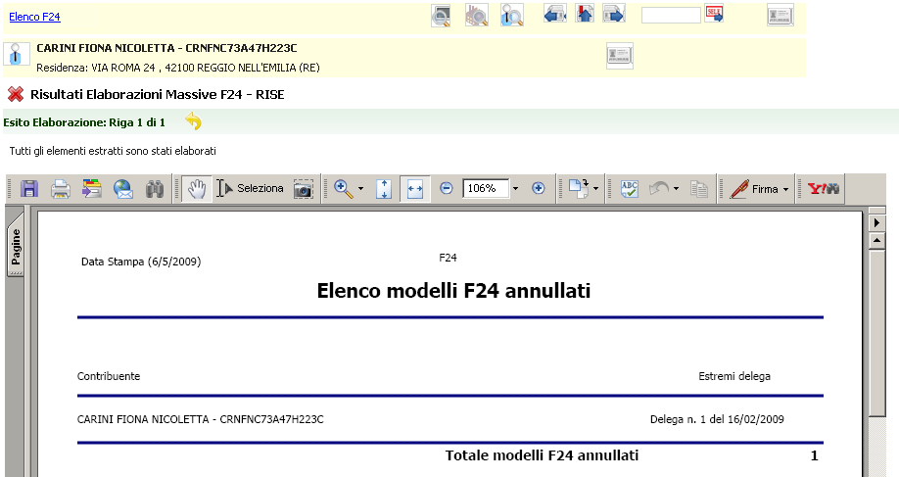
Figura 10 - Report annullamento

Invio telematico F24
Opzionalmente un modello F24 può essere inviato telematicamente sul canale Entratel (Agenzia delle Entrate) o CBI (Servizi interbancari). L’invio telematico non è un passaggio obbligatorio per concludere il ciclo di vita del modello F24.
Affinché un modello F24 possa essere inviato telematicamente deve essere stato precedentemente stampato.
Inoltre il contribuente non deve avere impostato al valore “Nessuno” il tipo di invio telematico F24 (ulteriori informazioni sull’anagrafica).
Analogamente a quanto avviene con la stampa, anche nel caso dell’invio telematico è necessario che sul PC dell’operatore sia stato precedentemente installato il motore esterno di stampa CVM (sempre disponibile on-line nella sezione dei manuali).
La funzione di invio telematico può essere richiesta dal Quadro dei quadri di F24 (Figura 4) con i comandi Invio telematico Entratel delega F24 (TELE) o Invio telematico CBI delega F24 (CBIF) oppure dall’elenco dei tributi (Figura 2) con i pulsanti o .
L’invio telematico richiede l’immissione di alcuni parametri, che sono l’Intermediario, ossia la sede CIA o società di servizi che si occuperà effettivamente dell’invio e la Data di addebito, ossia la data in cui, in caso di acquisizione positiva del file inviato, verrà effettuato l’addebito del saldo del modello F24 sul conto corrente indicato nel file stesso (e scelto implicitamente al momento della stampa con la scelta dell’Intestatario della delega). Nel caso di invio telematico CBI viene richiesto anche il tipo di invio della ricevuta da parte di Servizi interbancari.
Come nel caso della stampa il sistema produce un doppio risultato. In primo luogo propone all’operatore di scaricare un file, che contiene i dati con i quali la CVM genererà il file telematico, e non già il telematico stesso, come mostrato in Figura 11. La forma della richiesta dipende dal browser (programma di navigazione Internet) che si sta utilizzando. In ogni caso si dovrà scegliere di aprire il file, e non di salvarlo, in quanto, come già accennato, questo file è solo un file di appoggio che contiene le informazioni necessarie a generare il file telematico vero e proprio e non può esser utilizzato se non dalla CVM.
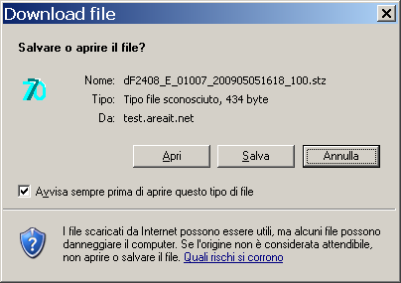
Figura 11 - Download file telematico
Scegliendo il comando Apri la CVM provvede a generare il file telematico, segnalandone in un apposita stampa a video il nome ed il percorso, come mostrato in Figura 12.
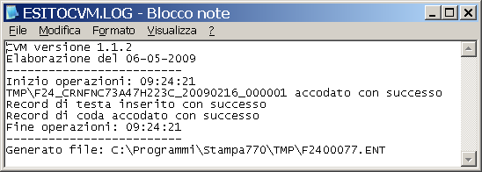
Figura 12 - Percorso file telematico
Il secondo risultato, mostrato in Figura 13 consiste in una stampa riepilogativa contenente l’elenco dei modelli F24 stampati con i relativi importi dei versamenti. Nel caso semplice dell’esempio il report contiene un’unica riga, ma in un ottica di lavoro in cui la stampa può venire richiesta anche su una estrazione di più soggetti la stampa diventa un utile strumento di controllo.
Si noti che nella parte sinistra del cruscotto compare la data di invio telematico del modello F24
Con il pulsante di Richiesta allegati si può chiedere nuovamente il download del file che genera il file telematico del modello F24.
Il report mostrato può essere salvato (in formato PDF) o stampato, mediante gli appositi pulsanti che compaiono immediatamente sopra la stampa stessa .
Mediante il pulsante indietro si chiude il report e si accede al Quadro dei quadri di F24, da dove si possono effettuare tutte le operazioni sul modello F24.
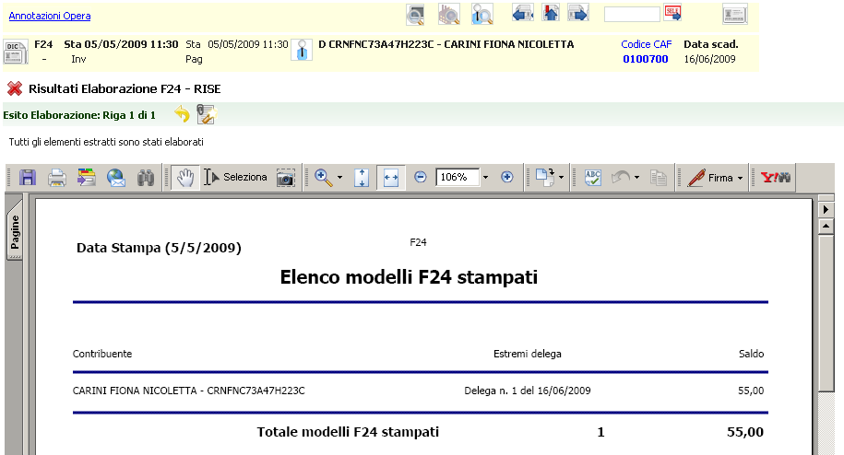
Figura 13 - Report invio telematico

Operatività in breve
Si riassumono brevemente i passaggi da seguire per ottenere il modello F24 a seguito di una chiusura periodica IVA effettuata su un particolare soggetto:
- Gestione dati movimenti di contabilità IVA e chiusura del periodo;
- Passaggio alla gestione F24 tramite apposito collegamento nell’elenco dei modelli F24 presente nel Quadro dei quadri di Contabilità IVA (o Esercizio IVA);
- Elaborazione modello F24 dalla maschera con l’elenco dei tributi, tramite il pulsante ;
- Stampa modello F24 dal quadro dei quadri di F24, tramite il comando STAM;
- (Opzionale) Invio del modello F24 dal quadro dei quadri di F24, tramite il comando TELE o CBIF;
- Ritorno alla contabilità IVA tramite apposito collegamento nell’elenco degli anni di esercizio presente nel Quadro dei quadri di F24.

Il ciclo di vita della delega F24
Una delega F24 “nasce” nel momento in cui vengono generati, manualmente dall’operatore o automaticamente da una parte del Sistema Informativo CIA, uno o più tributi da esporre in F24 per una determinata data scadenza. Fin tanto che i tributi di una certa data scadenza non vengono elaborati, ossia sono in stato Da elaborare, la delega esiste solo nominalmente, ma non ha ancora alcun attributo. Nel momento in cui i tributi vengono elaborati la delega F24 viene realmente creata acquisendo un codice CAF; delega e tributi passano allo stato Elaborato. Qualsiasi modifica ad uno dei tributi annulla automaticamente la delega calcolata, riportando i tributi in stato Da elaborare. Quando una delega in stato Elaborata viene stampata acquisisce l’intestatario (che può essere anche lasciato in bianco); delega e tributi passano in stato Stampata. Una delega stampata può opzionalmente essere inviata telematicamente tramite i tracciati Entratel o CBI; delega e tributi in questo caso passano allo stato Inviata. Le deleghe in stato Elaborata, Stampata e Inviata possono essere annullate per potervi apportare modifiche, tornando allo stato Da elaborare. Infine una delega in stato Stampata o Inviata può essere contrassegnata come pagata, acquisendo lo stato Pagata che ne conclude il ciclo di vita. Nessuna modifica alla delega può più essere effettuata in questo stato.
Esiste un particolare comando per sbloccare le deleghe in stato Pagata e riportarle allo stato precedente.
Si noti che in una stessa data scadenza possono essere presenti anche più deleghe F24, generate dal sistema automaticamente a causa dell’impossibilità di esporre tutti i tributi in un’unica delega, o anche generate appositamente separate dall’operatore. Per ogni tributo viene infatti specificato il progressivo F24 all’interno della data scadenza. Il sistema gestisce automaticamente tale progressivo proponendo il primo progressivo disponibile, generalmente 1, ma l’operatore può variare tale numero per generare volontariamente deleghe separate. In presenza di più deleghe il sistema considera tuttavia sempre la data scadenza in modo “atomico”, ossia applica a tutte le deleghe della data scadenza i comandi richiesti, elaborando, stampando o annullando sempre assieme tutte le deleghe della medesima data scadenza.

Conferma pagamento F24
Il ciclo di vita del modello F24 si conclude con la conferma dell’avvenuto pagamento. La conferma di pagamento, al momento, avviene unicamente manualmente tramite un comando dell’operatore. In futuro è prevista l’introduzione dell’acquisizione degli esisti, dove previsti, dei file telematici inviati. In ogni caso la conferma manuale sarà sempre possibile, almeno per i soggetti che non sono tenuti all’invio telematico o che hanno deciso di gestirlo in autonomia senza delegarlo alle sedi CIA (o società di servizi).
Affinché di un modello F24 possa essere confermato il pagamento, esso deve essere stato precedentemente stampato o inviato telematicamente. Si noti quindi che l’invio telematico non è obbligatorio ai fini della chiusura del ciclo di vita del modello F24.
La funzione di conferma del pagamento può essere richiesta dal Quadro dei quadri di F24 (Figura 4) con il comando Conferma pagamento delega F24 (PAGF) o dall’elenco dei tributi (Figura 2) con il pulsante .
La conferma di pagamento non richiede alcun parametro aggiuntivo e presenta, alla fine delle operazioni, la stampa riepilogativa che elenca le operazioni svolte mostrata in Figura 14. Nel caso dell’esempio il report contiene unicamente la riga della delega di cui è stato confermato il pagamento, ma essendo il modello F24 stato concepito in un’ottica di lavoro “massivo”, ossia su un elenco di soggetti o date scadenza, il report di fine operazione è pensato come strumento di controllo.
Il report mostrato può essere salvato (in formato PDF) o stampato, mediante gli appositi pulsanti che compaiono immediatamente sopra la stampa stessa .
Mediante il pulsante indietro si chiude il report e si accede al Quadro dei quadri di F24, da dove si possono effettuare tutte le operazioni sul modello F24.
Si noti che nella parte sinistra del cruscotto compare la data di conferma del pagamento del modello F24.
Una volta che il pagamento di un modello F24 è stato confermato il modello F24 non può più essere modificato. Questo perché la conferma di pagamento è da intendersi come il consolidamento della transazione tra il contribuente ed Agenzia delle Entrate.
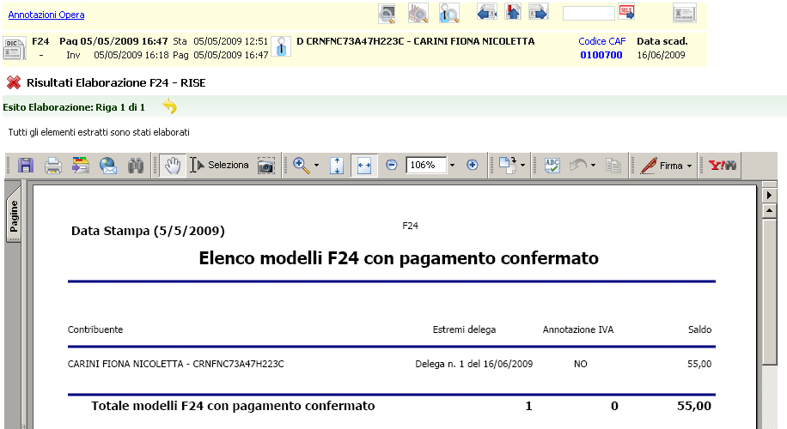
Figura 14 - Report conferma pagamento delega
L’operazione di conferma del pagamento, qualora nella delega di cui si sta confermando l’avvenuto pagamento sia esposto un credito derivante dalla gestione annuale IVA (6099), provvede a generare automaticamente una annotazione del credito IVA (ANCR). L’annotazione, che viene generata nel periodo di competenza IVA in cui cade la data scadenza in cui il credito viene esposto in F24, viene segnalata sulla stampa riepilogativa, nella colonna Annotazione IVA. Alla chiusura del periodo contabile tale annotazione andrà a diminuire l’importo del credito IVA utilizzabile per la compensazione diretta da IVA ad IVA, mantenendo in questo modo sincronizzate la gestione della Contabilità IVA e quella dei modelli F24.
Si noti che le annotazioni generate automaticamente dai modelli F24 non possono essere cancellate manualmente dalla Contabilità IVA, ma devono essere annullate tramite gli appositi comandi relativi ad F24.

Utilizzo delle funzioni F24 per una estrazione di soggetti/scadenze
Tutte le funzioni F24, come accennato nei paragrafi precedenti, sono state concepite per un utilizzo principalmente “massivo”, ossia su una estrazione di un elenco di contribuenti/date scadenza F24. E’ infatti possibile, come del resto per le altre parti del Sistema Informativo CIA, estrarre mediante particolari attributi un elenco di contribuenti e relative date scadenza F24 per poter effettuare, in un’unica soluzione una particolare operazione.
Per accedere alle operazioni massive F24 è necessario effettuare una estrazione, o eventualmente ricaricare quella precedente, se esiste. L’estrattore F24 può essere richiamato dal menù principale SiCIA, dalla voce F24, comando Ricerca avanzata oppure dalla Barra di navigazione di F24 con il pulsante .
Se si desidera effettuare una nuova selezione, dopo aver immesso i parametri di ricerca, l’estrazione avviene premendo il pulsante di ricerca . Se invece si vuole riutilizzare l’ultima estrazione fatta, dalla maschera dell’estrattore utilizzare il pulsante per accedere direttamente all’elenco delle funzioni massive; in questo caso sul cruscotto verranno caricati i dati relativi all’ultima estrazione fatta.
Il menù principale delle funzioni massive F24, analogamente a quello delle funzioni massive della Contabilità IVA, presenta nel cruscotto il riepilogo del numero di elementi estratti (date scadenza) e la data in cui l’estrazione è stata effettuata e, al centro della pagina, l’elenco delle funzioni disponibili (Figura 15). Nella parte sinistra sono elencate le funzioni che riguardano principalmente i contribuenti, mentre nella parte destra sono elencate le funzioni che riguardano principalmente le date scadenza.
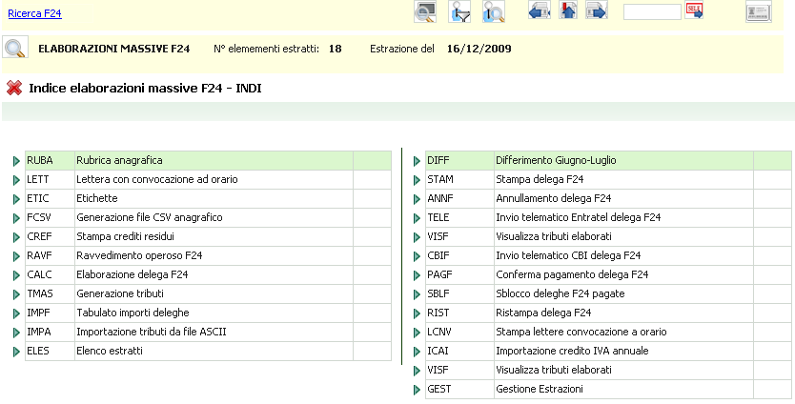
Figura 15 - Funzioni massive F24
Si noti che nel numero di elementi estratti viene indicato sempre il numero totale di date scadenza estratte, e non quello dei contribuenti. Qualora per uno stesso contribuente siano state estratte più date scadenza, richiedendo una funzione che agisce sui contribuenti, ad esempio la stampa delle etichette, provvede automaticamente il sistema a far sì che il soggetto venga trattato una sola volta.
Le funzioni massive F24 vengono sempre elaborate in modo asincrono, ossia l’elaborazione viene delegata ad un apposito “motore” che la prende in carico accodandola ad eventuali altre elaborazioni massive, mentre il controllo viene restituito immediatamente all’operatore, senza bisogno di attendere la fine dell’elaborazione. Questo accorgimento serve da un lato ad impedire che elaborazioni molto lunghe possano mandre in crisi il sistema creando situazioni di attesa di risposte che bloccano altre richieste, e dall’altro a consentire agli operatori di passare ad altre attività senza dover attendere il completamento delle elaborazioni più sostanziose.
Il risultato delle elaborazioni massive asincrone, come ribadito anche dal sistema alla conferma della richiesta di elaborazione, si consulta dalla bacheca (Figura 16). La bacheca è accessibile tramite il pulsante .
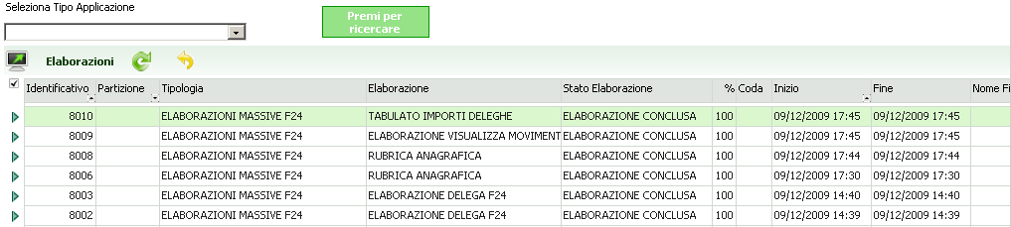
Figura 16 - Bacheca
Nella bacheca vengono riportate, in ordine temporale, dalla più recente alla più datata, le operazioni massive asincrone richieste dall’operatore e, per ciascuna, vengono riportati il tipo di elaborazione, lo stato ed altre informazioni. Facendo doppio click sulle elaborazioni in stato ELABORAZIONE CONCLUSA si accede al risultato della elaborazione, che ha la stessa struttura del risultato della medesima elaborazione richiesta puntualmente su un unica delega o contribuente (si vedano i relativi paragrafi per le singole elaborazioni).
Le elaborazioni vengono sempre processate dalla più vecchia alla più recente ed è quindi possibile richiedere in sequenza ad esempio, per una stessa estrazione di date scadenza, prima l’elaborazione, poi la stampa del modello F24, anche senza attendere la conclusione della prima operazione.
I risultati delle elaborazioni possono essere consultati per diversi giorni dopo la loro conclusione. E’ quindi possibile ad esempio scaricare nuovamente la stampa delle deleghe od i files telematici generati di una serie di modelli F24 senza doverne richiedere la ristampa od un nuovo invio telematico.
Prima di arrivare allo stato ELABORAZIONE CONCLUSA le elaborazioni transitano per gli stati IN ATTESA ed IN ELABORAZIONE. Fino al raggiungimento dello stato ELABORAZIONE CONCLUSA non è possibile fare doppio click sull’elaborazione.
Sono previsti stati di errore per le elaborazioni che per qualche motivo non possono essere terminate. Le cause sono sempre cause esterne elle elaborazioni stesse, ad esempio manca il collegamento con il server, o i dati richiesti per qualche motivo non sono disponibili. In questi casi tali elaborazioni si devono ritenere annullate e devono pertanto essere nuovamente richieste e non vi sono pertanto esiti dell’elaborazione da consultare.
Si noti che al momento una volta che la bacheca viene visualizzata e lo stato delle elaborazioni mostrato, questo non viene aggiornato automaticamente durante il tempo in cui la videata resta aperta. Questo significa che se ad esempio all’apertura della bacheca figura una elaborazione in stato IN ESECUZIONE che viene conclusa dal sistema mentre la bacheca è visualizzata, lo stato di questa elaborazione non viene aggiornato automaticamente., Per chiedere l’aggiornamento in tempo reale dello stato delle elaborazioni presenti si deve utilizzare il pulsante .
Per chiudere la bacheca e tornare alla maschera delle funzioni massive premere il pulsante .

Passaggio di una estrazione da IVA ad F24
Per chi opera in modo massivo anche sulla Contabilità IVA può essere comodo poter passare una estrazione fatta nella Contabilità IVA ad F24 per poter proseguire la lavorazione degli F24 delle sole ditte di cui si sono appena effettuate delle elaborazioni massive tipiche della Contabilità IVA.
Per effettuare il passaggio di una estrazione, dal menù principale delle elaborazioni massive della Contabilità IVA si deve utilizzare il comando Funzioni massive F24 (MF24).
Il passaggio dell’estrazione può essere fatto in due diverse modalità.
La prima, con data scadenza, richiede di immettere come parametro una data scadenza F24 e l’estrazione che viene generata su F24 a partire da quella della Contabilità IVA conterrà solo e soltanto i soggetti estratti in IVA che hanno almeno un tributo F24 in scadenza nella data indicata (qualsiasi sia lo stato e la natura del tributo). Questa modalità, che è la più frequente, si utilizza tipicamente per poter gestire le deleghe originate dalle chiusure. Come data di scadenza si deve quindi utilizzare quella del versamento IVA del periodo che si sta lavorando.
La seconda, solo anagrafica, non richiede parametri e trasferisce l’intera estrazione su F24 senza valutare la presenza di tributi e deleghe. Questo tipo di estrazione si utilizza per poter effettuare operazioni in F24 che prescindono da una particolare data scadenza. Due esempi potrebbero essere l’importazione del credito annuale IVA (vedi paragrafo successivo) e la generazione massiva del tributo camerale. Questa modalità non è adatta alla lavorazione delle deleghe dei versamenti originati dalle chiusure periodiche.
Si noti che il passaggio di una estrazione dalla Contabilità IVA ad F24 è sincrono, ossia avviene istantaneamente. Per questo motivo non è possibile effettuare il passaggio fintanto che ci sono elaborazioni in corso sull’estrazione che si intende passare.

Operatività massiva in breve
Si riassumono brevemente i passaggi da seguire per ottenere i modelli F24 a seguito delle chiusure periodiche IVA effettuate massivamente su una estrazione di soggetti (si assume che la movimentazione sia già stata quindi gestita):
- Estrazione delle ditte dall’estrattore della Contabilità IVA
- Chiusura del periodo;
- Verifica risultati chiusura dalla bacheca tramite il pulsante ;
- Passaggio dell’estrazione da Contabilità IVA ad F24 tramite il comando STAM utilizzando la modalità Estrai con data scadenza ed indicando la data scadenza dei versamenti del periodo appena chiuso;
- Elaborazione dei modelli F24 tramite il comando CALC;
- Stampa dei modelli F24 tramite il comando STAM;
- (Opzionale) Invio dei modelli F24 tramite il comando TELE o CBIF.

Importazione del credito IVA da dichiarazione annuale
A differenza di quanto avveniva in precedenza il credito IVA derivante da dichiarazione annuale viene implicitamente passato ad F24 e non è più quindi necessario indicare manualmente quanta parte del credito si intende destinare a compensazioni “dirette”, ossia interne alla contabilità IVA per abbattere il debito IVA originato dalle chiusure periodiche. Il Sistema Informativo CIA è infatti progettato per mantenere automaticamente allineata la Contabilità IVA con i modelli F24, in modo che il credito IVA venga utilizzato, fino ad esaurimento, indifferentemente per compensazioni interne o per compensazioni “esterne, ossia mediante l’esposizione del credito sul modello F24 per diminuire (o azzerare) debiti derivanti da gestioni estranee (o complementari) ad IVA.
Durante il 2009, primo anno di utilizzo del Sistema Informativo CIA, sarà necessario eseguire una operazione una tantum di importazione dei crediti dalla Contabilità IVA al modello F24 per tutte le ditte di cui si intende tenere la contabilità IVA. Negli anni successivi tale funzione verrà effettuata automaticamente dal sistema al momento della chiusura annuale, e sarà necessaria unicamente per le nuove contabilità acquisite.
Per ottenere la corretta gestione del credito IVA nel primo anno di esercizio si dovrà innanzitutto indicare l’importo del credito IVA generato dalla chiusura dell’esercizio precedente nella maschera dei dati dell’Esercizio contabile (DAES). Si noti che tale importo può anche essere importato direttamente dalla procedura off-line effettuando, da quest’ultima, una esportazione “tipo B” (si vedano le note allegate alla procedura NIVA).
Dopo aver indicato l’importo del credito si deve procedere con l’importazione sul modello F24. La funzione di importazione del credito IVA sul modello F24 è stata concepita esclusivamente come massiva ed è quindi disponibile nelle funzioni massive F24. Per accedervi è necessario estrarre quindi le ditte (o la ditta) tramite l’estrattore di F24 (o di IVA). Se l’estrazione è stata fatta da IVA, per passare ad F24, mantenendo l’estrazione fatta, selezionare il comando Funzioni massive F24 (MF24), come illustrato in precedenza.
Dall’elenco delle funzioni massive F24 selezionare quindi il comando Importazione credito IVA annuale (ICAI).
L’importazione del credito annuale derivante da dichiarazione IVA produce la generazione di un tributo F24 6099 in scadenza il 16/01/2009, con un credito pari all’importo del credito IVA importato. Al termine dell’importazione viene generata una stampa riepilogativa delle operazioni svolte. Per ogni soggetto estratto viene indicato l’importo del credito generato o, eventualmente, la causa della mancata generazione. Il credito non viene generato se esiste già credito di 6099 o se esistono già delle deleghe F24 elaborate successive al 16/01.
L’avvenuta importazione del credito sarà anche verificabile direttamente sul soggetto notando la comparsa della scadenza 16/01/2009 nell’elenco delle date scadenza F24. Selezionando la data è possibile anche vedere in dettaglio il tributo a credito 6099 generato.
Accedendo al modello F24 per una qualsiasi data scadenza è inoltre possibile verificare lo stato corrente dei crediti nell’apposito riepilogo della situazione dei crediti, posto nel Quadro dei quadri della delega F24, immediatamente sotto l’elenco dei comandi (Figura 17).
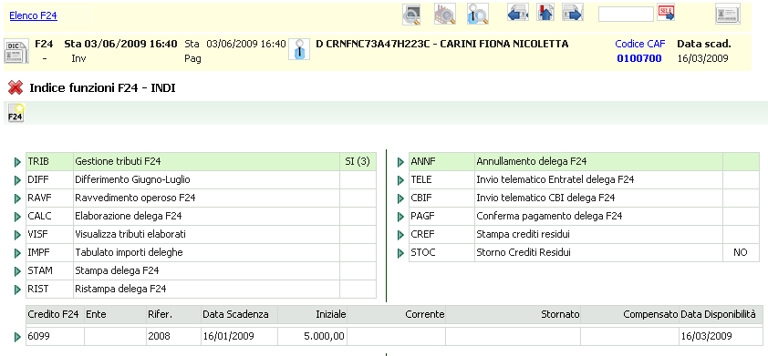
Figura 17 - Riepilogo crediti
Nel riepilogo, per ogni credito gestito compare l’importo iniziale, il valore corrente, ossia il credito residuo utilizzabile nella prossima delega F24, la parte stornata, ossia quella utilizzata in compensazioni dirette non esposte in F24, oppure gestite manualmente dal contribuente e non riportate come deleghe F24 nel Sistema Informativo CIA ed infine la parte di credito compensata, ossia esposta in modelli F24 gestiti dal Sistema Informativo CIA.

Generazione massiva di un tributo
Abbiamo visto come le varie parti del Sistema Informativo CIA interagiscono con F24 generando tributi da versare o crediti compensabili in modo automatico, ed abbiamo anche detto che l’operatore può inserire manualmente per una qualsiasi data scadenza uno o più tributi a debito o credito per generare nuovi F24 o completare quelli originati dal sistema (ad esempio aggiungendo i versamenti di 1040 per le ditte che gestiscono l contabilità IVA). Esiste un altra particolare modalità per generare tributi F24, che agisce in modo massivo per creare un particolare tributo in una determinata data scadenza. E’ il caso ad esempio del tributi per il versamento del diritto camerale, dove per una serie di soggetti deve essere inserito il medesimo tributo, con stessa data scadenza, stesso importo e stessi riferimenti. Questo inserimento massivo può essere ottenuto tramite la funzione di Generazione tributi (TMAS), disponibile tra le funzioni massive F24.
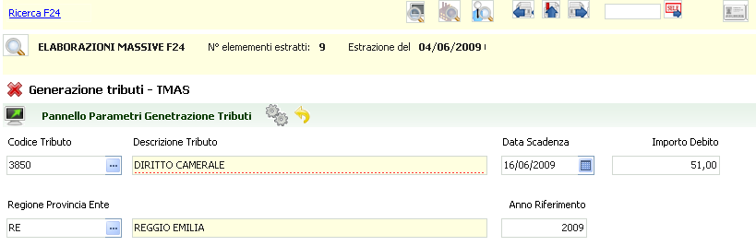
Figura 18 - Generazione massiva tributo
Per accedere alla funzione è necessario estrarre i soggetti per cui si desidera creare il tributo, tramite la ricerca F24 o passando ad F24 le estrazioni fatte dagli altri moduli del Sistema Informativo CIA con le apposite funzioni (MF24), e richiedere le funzioni massive F24. La funzione richiede l’immissione dei parametri necessari alla generazione del tributo da inserire: data scadenza, codice tributi, anno di riferimento, codice ente/regione/provincia ed importo (Figura 18).
Si noti che per generare tributi con importi o riferimenti differenti è necessario effettuare differenti estrazioni.
Al termine dell’elaborazione il sistema produce una stampa riepilogativa dei tributi generati (Figura 19).
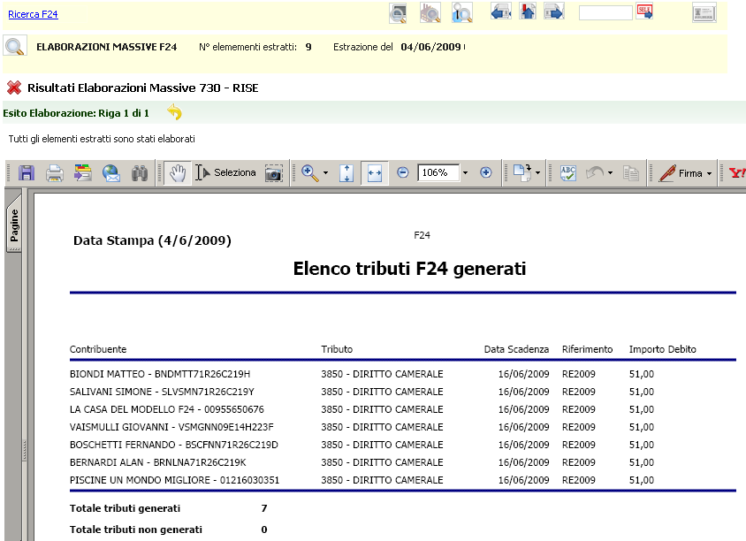
Figura 19 - Stampa tributi generati

Sblocco di una delega pagata
La conferma del pagamento di una delega conclude, si è detto, il ciclo di vita del modello F24. L’operazione di Conferma del pagamento va quindi fatta solo nel momento in cui si ha la certezza che il pagamento è realmente avvenuto. Una delega in stato Pagato non si può più modificare ed inoltre le altre parti che interagiscono con il Sistema Informativo CIA tengono in considerazione tale stato ed impediscono operazioni che rendano i dati incongruenti con quelli contenuti nella delega marcata come pagata.
Tuttavia, se una delega è stata contrassegnata come pagata per errore, o anche semplicemente è necessario sbloccare una particolare interazione tra Modello F24 ed altre parti del sistema,è prevista una azione di sblocco delal delega, ossia di annullamento della conferma di pagamento. Tale operazione riporta la delega F24 allo stato precedente alla conferma di pagamento, quindi Stampata o Inviata. Da questi due stati sarà poi possibile anche annullare la delega.
La funzione di Sblocco delega F24 non è presente nel Quadro dei quadri F24 e, per avviarla, è necessario utilizzare il codice di comando SBLF da digitare nell’apposita casella del cruscotto.
Il comando, come nel caso della conferma del pagamento, produce una stampa, in cui vengono segnalate le operazioni effettuate (Figura 20).
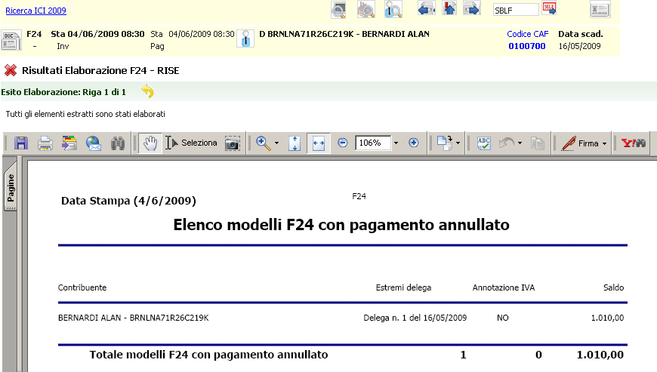
Figura 20 - Sblocco deleghe pagate
Si noti che se la conferma del pagamento aveva generato una annotazione del credito IVA, la funzione di sblocco elimina automaticamente tale annotazione, come evidenziato nella stampa finale dalla colonna Annotazione IVA. Da questo deriva l’impossibilità di sbloccare una delega F24 pagata se le annotazioni del credito IVA sono già state conteggiata in una chiusura periodica. Per procedere allo sblocco, in questi casi, sarà necessario prima annullare la chiusura periodica IVA.

